２０２５「福生市民生委員・児童委員協議会」活動強化週間

毎年５月１２日から５月１８日までの７日間は、全国的に「民生委員・児童委員の活動強化週間」と定められており、私たち「福生市民生委員・児童委員協議会」（以下、福生市民児協）でも、地域のいろいろな人たちと関わり合いながら行政や専門機関につなげるという活動を、広く地域の方々に知っていただけるよう周知、啓発活動を実施致しました。

【一日民生委員・児童委員委嘱式にて】

強化週間に先立ち、５月９日には「一日民生委員・児童委員」として福生市加藤市長並びに福生市社会福祉協議会板寺会長に委嘱状を交付して、子育てサロン「はとぽっぽ」での幼児親子とのふれ合いや福生駅頭での広報活動のお手伝いをして頂きました。

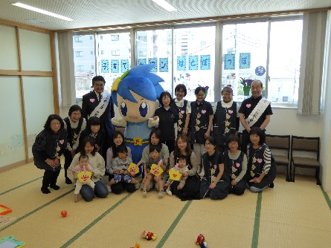　委嘱式では、「福生市・福生市社会福祉協議会・福生市民児協」の三代表が「チーム福生」を合言葉にガッツポーズでワンチームを誓いました。

【子育てサロン「はとぽっぽ」にて】

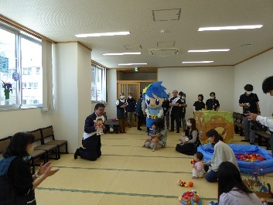　扶桑会館では、毎月第２週金曜日に子育てサロン「はとぽっぽ」を福生市民児協が開催しています。

今回はサプライズゲストとして福生市長と福生市社会福祉協議会会長に参加していただきました。

　併せて社会福祉協議会のマスコットキャラクター「福丸」までもが登場したため、参加した親子もびっくりしていましたが、加藤市長の絵本朗読「いないいないばあ」が始まると、ページをめくるたびに「いない　いない　ばあ～」の声と表情に子どもたちは大喜びで、お母さんとスタッフ達も思わず笑顔になりました。

　社会福祉協議会の板寺会長も、紙コップを使った親子制作「アンパンマンの「いないいないばあ」に参加して、鼻をのりづけしたりマジックで目を書いたり四苦八苦していましたが、可愛らしく完成させていました。

　楽しいひと時を過ごし親子と一緒に記念写真を撮った後、「母の日」にちなんで、スタッフから子育て中のお母さんに、折り紙で作ったカーネーションとクッキーをプレゼントしていました。

【福生駅駅頭キャンペーン活動にて】

　福生駅自由通路でのキャンペーンには、福生市のマスコットキャラクター「たっけー」がお手伝いしてくれました。

　福生市加藤市長と社会福祉協議会板寺会長も、子育てサロン「はとぽっぽ」から駆けつけさっそくキャンペーンに参加し、通路を利用する人たちに声かけをしていただきました。

駅頭では青梅線利用の乗降客だけでなく、買い物や仕事で通行する方もいて、市長の前を通った方はビックリして二度見して逆に声をかけていました。

散歩中の保育園児たちは、「たっけー」を見て大喜び、近寄ってみんなで記念撮影していました。子どもの笑顔は、周りを安心させるのでしょうね、皆さん笑顔で見ていました。

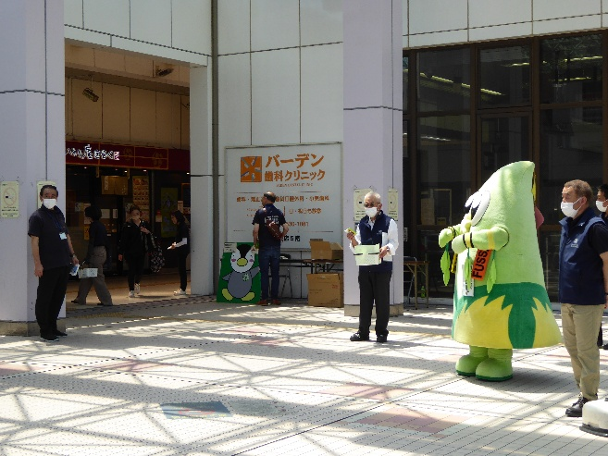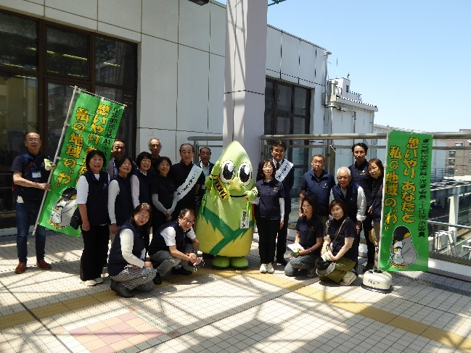

【５月の活動強化週間～福生市役所にて】

　５月１２日から、福生市役所１階に広報活動のブースを設けて、民生委員・児童委員が午前、午後と広報活動や説明を行いました。

　また、民児協の活動を紹介するパネル展示や「福生市民生委員・児童委員協議会」の活動動画を放映致しました。

　グッツを手渡しすると、高齢の方は民生委員はどんな活動をしているのか分かっているようで「何かあればお願いします」と言ってくれますが、多くの方々には認知度が低いと感じました。

【５月の活動強化週間～福祉センターにて】

　５月１２日から、福生市社会福祉協議会の福祉センター１階に広報活動のブースを設けて、民生委員・児童委員が午前・午後と広報活動やパネル展示、グッツ配布を行い、「みんせい」の説明を行いました。

　地元で顔見知りの方は、先に声をかけてくれますが、高齢で同年代の方々でも知らない人には、なかなか相談出来ないですよね。

　困り事があれば、知人を介してでも遠慮なくご相談ください。